1. Classifica, quanto ao comprimento dos lados e quanto à amplitude dos ângulos, cada um dos triângulos seguintes.
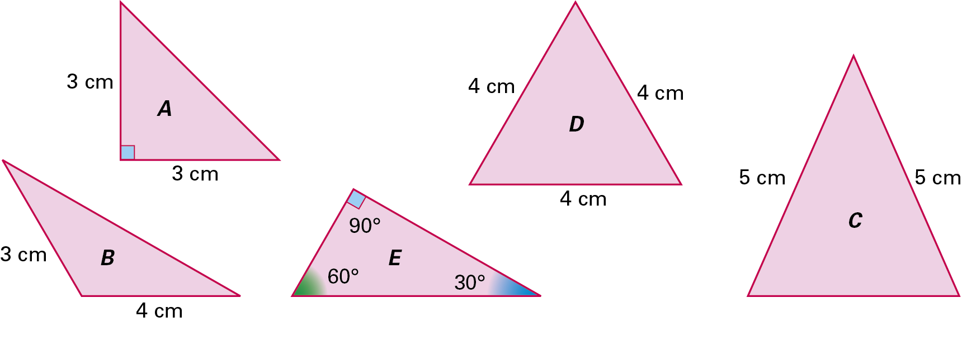

2. Na figura está representado o triângulo [ABC], retângulo em B.
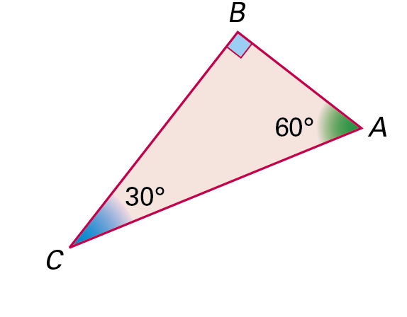
2.1. Qual dos lados é a hipotenusa do triângulo?
2.2. Qual dos lados é o maior cateto do triângulo?

3. Considera o triângulo [ABC] da figura seguinte.

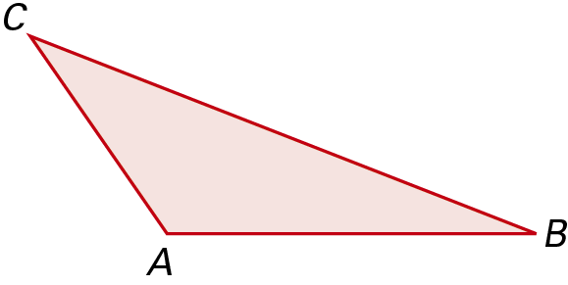

3.1. Desenha no triângulo [ABC] três ângulos externos com diferentes amplitudes.
3.2. Utiliza as letras da figura para indicares os ângulos internos do triângulo adjacentes ao lado [BC].

1. A: Triângulo retângulo e isósceles.
B: Triângulo obtusângulo e escaleno.
C: Triângulo acutângulo e isósceles.
D: Triângulo acutângulo e equilátero.
E: Triângulo retângulo e escaleno.
2.1. Lado [AC]
2.2. Lado [BC]
3.1. Por exemplo:
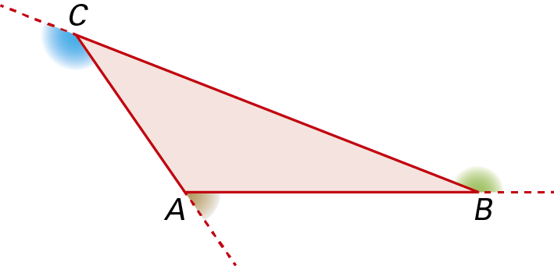
3.2. Ângulos ACB e CBA.

